

Manual de codificación y validación
Encuesta Continua de Empleo



San José, Costa Rica
Octubre 2012
ÁREA DE CENSOS Y ENCUESTAS
ENCUESTA CONTINUA DE EMPLEO

Manual de codificación y validación
Encuesta Continua de Empleo



San José, Costa Rica
Junio 2012

Instituto Nacional de Estadísticas y Censos (Costa Rica)
Área de censos y encuestas
Encuesta continua de empleo
Proceso de codificación y validación:

Manual de codificación y validación de Encuesta Continua de Empleo

San José, Costa Rica/ Octubre, 2012
Segunda edición.

Contenido
Introducción 6
Objetivo 7
Generalidades de la Encuesta Continua de Empleo 7
Procesos de la Encuesta Continua de Empleo 9
Muestreo 9
Cartografía 10
Trabajo de campo 10
Generación de tabulados y resultados 10
Proceso de codificación y validación. 11
Procedimiento para la Codificación y Validación. 14
1) Asignación de segmentos desde el servidor a validación: 15
2) Asignar las cargas de trabajo a los validadores: 16
3) Validadores verifican carpeta de CODIFICACIÓN-VALIDACION: 17
4) Verificación de los segmentos: 19
5) Proceso de codificación de las entrevistas: 19
5.1) Codificación del sector institucional (Preguntas C1, C11, F2a y H3) 21
5.2) Codificación de la rama de actividad (Preguntas C3, C12, F2b y H4) 23
5.3) Codificación de la variable Ocupación (Preguntas C6, F3c) 24
5.4) Buscadores de Validación 26
6) Proceso de análisis general de los cuestionarios: 33
7) Proceso de análisis de inconsistencias de los cuestionarios 36
7.1) Como interpretar las inconsistencias 37
8) Reportes de Validación 39
8.1) Reporte para el control de panel: 40
8.2) Reporte Control de Condición de Actividad Panel 41
8.3) Reporte Recuperación de Ingresos ignorados: 41
9) Cerrar segmentos y subirlos al sistema para generar la base de datos: 42
Controles de la Encuesta 44
Reporte de Control de Panel 44
Reporte Condición de Actividad (Validación) 45
Reporte Control Rama de Actividad 46
Listado de Miembros 47
Cuadro Duración Validadores 48
Cuadro Control Validación 49
Reporte Faltantes para Cierre Mensual 50
Reporte Control Ingresos Panel 51
Glosario 52

Introducción
Debido a los importantes cambios experimentados en el país, se tiene la necesidad de disponer de información que refleje adecuadamente nuestra realidad actual; lo que obligó al INEC, incentivado por el Banco Central de Costa Rica (BCCR) a iniciar un estudio sobre el empleo y el desempleo en el país. Es por eso que la Encuesta Continua de Empleo (ECE) nace para brindar información constante de los cambios relacionados con el empleo, el desempleo y los ingresos que las personas perciben en sus trabajos, mediante entrevistas personales a residentes de hogares individuales
Para llevar a cabo dicha encuesta se diseñó una nueva muestra representativa de 752 segmentos, así como un nuevo cuestionario con base en la nueva encuesta de hogares, con el que se pretende recopilar información que brinde una visión más clara de los cambios experimentados en el mercado laboral costarricense. La Encuesta Continua de Empleo arrojará datos de forma trimestral, aspecto que es de suma importancia para alimentar las Cuentas Nacionales del BCCR.
Las etapas de la Encuesta Continua de Empleo son: Organización, Trabajo de campo, la información recolectada en campo se envía a oficina donde se procede a la codificación y validación de los datos, para el desarrollo de dicho proceso se cuenta con programas informáticos que simplifican el trabajo. Existen una serie de variables, como el sector institucional, rama de actividad, ocupación y especialidad educativa, que deben ser codificadas para luego ser agrupadas e interpretadas en la encuesta. Posterior a este proceso se validan las entrevistas con el fin de encontrar incongruencias en la información, para finalmente generar una base en SPSS y generar los tabulados necesarios.
El Manual de Validación, tiene una estructura definida que tiene como fin presentar:
- Introducción.
- Objetivo del manual.
- Glosario.
- Procedimiento del proceso.

Objetivo
Dar a conocer los procedimientos empleados por los codificadores y validadores, en el proceso de codificación y validación (PCV) de la Encuesta Continua de Empleo.

Generalidades de la Encuesta Continua de Empleo
La Encuesta Continua de Empleo es una encuesta novedosa que tiene como fin arrojar datos de forma periódica en relación con la evolución de las condiciones laborales en Costa Rica, y las fluctuaciones que surgen a lo largo del año en las diferentes áreas de trabajo.
Los posibles cambios en el mercado laboral, se identifican con las reiteradas visitas a las viviendas seleccionadas. Dichas visitas se realizan una vez por trimestre, con el fin de registrar diferencias en las condiciones de las personas a lo largo del año y observar los cambios en su condición como trabajador, si es que lo hubiera
La Encuesta Continua de Empleo es una de las investigaciones estadísticas más importantes que se realiza en el país, ya que permite investigar aspectos relacionados con las condiciones de vida de las personas, además de las características de los hogares en las diferentes zonas del país.
Este documento tiene como fin la descripción detallada del proceso de codificación y validación, por lo que a continuación se hará una descripción simple de los otros procesos de la encuesta con el propósito de observar las interrelaciones entre procesos.
La Encuesta Continua de Empleo, además, implementa el sistema de panel de visita a las viviendas, que consiste en 4 visitas durante el año con el fin de captar la evolución del empleo en Costa Rica. Para implementación del panel en la encuesta fue necesario dividir los 752 segmentos que se visitan durante el trimestre en 4 grupos, esto con el fin de asignar a cada uno de ellos un número de panel. Los números utilizados en el panel son: 1, 2, 3, 4; con este nuevo agrupamiento de segmentos se comienzan las visitas a las viviendas.
Cada número de panel tiene un ciclo de un año, en el cual en condiciones ideales permite realizar 4 visitas a las 12 viviendas seleccionadas, para finalmente hacer una nueva selección de diferentes hogares en el segmento que permita continuar por un año con el comportamiento del empleo .
En vista de que la muestra de la ECE se encuentra dividida en 4 paneles, cada trimestre natural del año estará rotando un panel. A continuación se muestra un diagrama que muestra el comportamiento de cada uno de los 4 paneles en el año.

Diagrama
Sistema de control de panel. ECE.

Procesos de la Encuesta Continua de Empleo

A continuación se muestra un diagrama y una breve descripción de los procesos de la encuesta continua de empleo,
Diagrama 1. Fases de la Encuesta Continua de Empleo
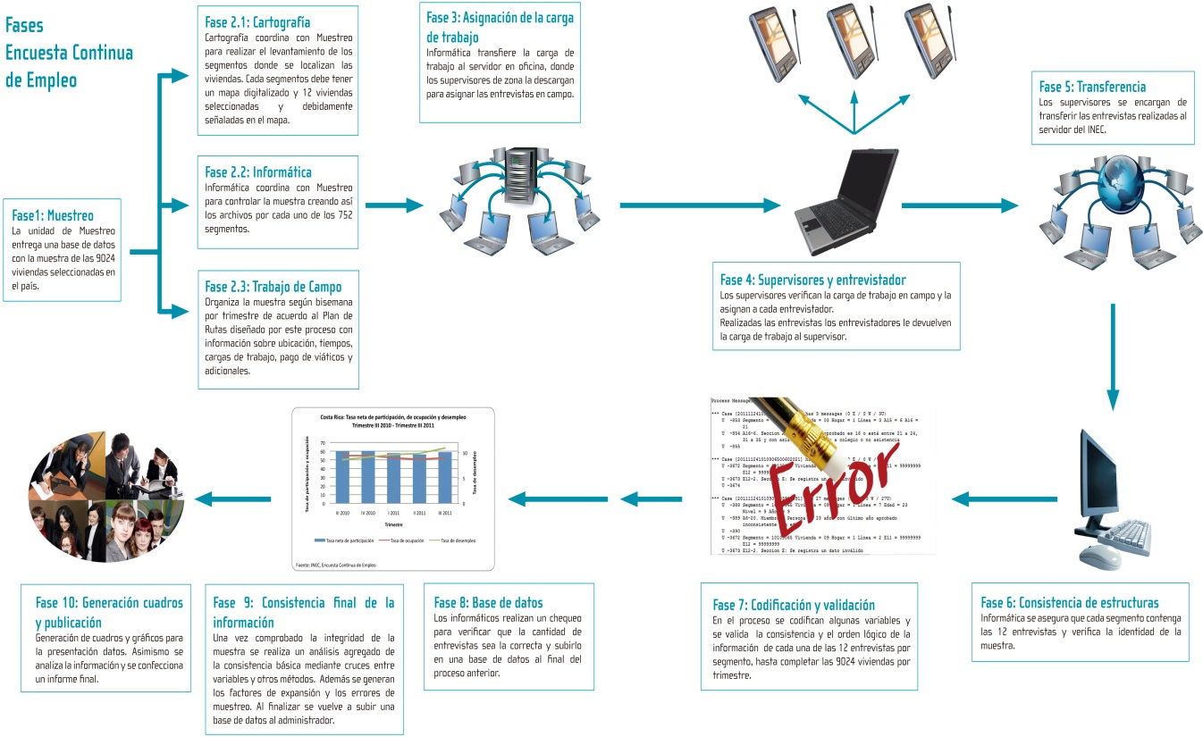
Diagrama de procesos de la ECE

Previo al trabajo de campo se realizan 2 procesos que permiten seleccionar las viviendas y segmentos que debe visitar la ECE.

Muestreo
La selección de las viviendas es parte de una muestra probabilística, bietápica y estratificada por zona y nivel socioeconómico, lo que permite que la muestra sea representativa.

Cartografía
Luego de la selección de viviendas, cartografía se encarga de la creación de mapas que permite al personal de campo ubicarse en el segmento con el propósito de visitar las viviendas seleccionadas.

Trabajo de campo
Previo al proceso de codificación y validación se realiza el operativo de campo, que se encarga básicamente de la recolección de datos en campo.
En esta etapa se han incorporado nuevas estrategias para recolectar la información, dentro de las cuales destaca: la implementación de dispositivos móviles en vez de cuestionarios en papel, 9 zonas de trabajo, que permite llevar empleo a los diferentes lugares del país, revisión preliminar de las boletas por parte de los supervisores en campo, transferencia diaria de las entrevistas realizadas, visitas continuas durante el año, entre otras.
La Encuesta Continua de Empleo, incorpora nuevas estrategia de trabajo como:
En el trabajo de campo participan supervisores generales, supervisores de zona, entrevistadores y choferes, que permiten que se pueda realizar este proceso.
Tal y como se mencionó, la ECE, emplea para la recolección de datos dispositivos móviles PDA (personal digital assistant), lo que permite que la información hacia oficina fluya más rápido. La implementación de estos dispositivos facilita el manejo de información, ya que las entrevistas realizadas se transfieren diariamente vía internet al INEC. Entre las ventajas que tiene el uso de PDAs están: la eliminación de proceso de digitación de las boletas en oficina, de igual forma la PDA está programada de manera que realice los saltos de las preguntas, generando un buen flujo del formulario, lo que suprime en oficina el proceso de crítica.
Para llevar a cabo el trabajo de campo es necesario definir las rutas que se seguirán a lo largos de las giras en el trimestre, por lo que se creó un plan de rutas, que tiene como fin planificar el trabajo de campo durante cada uno de los trimestres del año. La logística de campo incluye la división del país en nueve grandes zonas de trabajo: Valle Central, Pérez Zeledón, San Vito, Limón, Guápiles, San Carlos, Cañas, Liberia y Puntarenas.

Generación de tabulados y resultados
Después del proceso de codificación y validación (PCV), se procede a realizar la generación de tabulados. Para ello, es necesario que se haya generado una base en un Programa estadístico (SPSS) con todas las entrevistas que se realizaron durante el mes. Una vez que se dispone de una base de datos se procede al tratamiento estadístico de los mismos. Se inicia con una consistencia o limpieza de la información de manera agregada, para esta limpieza se cuenta con una sintaxis programada que arroja cuadros, tabulados, frecuencias y cruces de la información, que analizan el flujo y consistencia de la información, en caso de que existan anomalías, estas se corrigen.

Seguidamente a la base de datos se le aplica una creación de variables que fue previamente hecha, en la cual se logran estimar variables de empleo y desempleo, que son de gran importancia para la Encuesta Continua.

Por último, de acuerdo con el plan de cuadros y tabulados finales se generan los principales resultados de la encuesta para su respectivo análisis.

Proceso de codificación y validación.

El proceso de validación y codificación, es una fase indispensable de toda encuesta, ya que en este proceso se hace una revisión y preparación de la información recolectada en campo, con el fin de que la información luego de ser revisada sea consistente y congruente, lo que permite finalmente generar resultados en relación con la temática que se investiga: empleo y desempleo.
El proceso de codificación es una etapa de la encuesta en la que se asigna un código numérico a determinadas variables del cuestionario, para que esta variable se pueda ubicar en diferentes grupos y posteriormente se puedan hacer los cálculos respectivos. Posteriormente se realiza la validación de las entrevistas, esta etapa consiste en una revisión exhaustiva de la preguntas del cuestionario, con el fin de que la información que proviene de campo sea coherente, que permita generar tabulados y resultados de la encuesta.
La Encuesta Continua de Empleo implementa el uso de dispositivos móviles, ya que uso de este tipo de tecnologías facilita grandemente el trabajo de oficina, pues el programa informático desarrollado para la captura de datos realiza la entrevista haciendo automáticamente los saltos establecidos en el cuestionario y revisando algunas reglas básicas de consistencia de la información. La implementación de estos programas informáticos permite suprimir un par procesos en oficina como la digitación o la crítica de entrevistas. Eliminar esta fase tiene ventajas para la ECE, entre ellas están:
- Permite obtener resultados en un menor tiempo.
- No es necesario invertir en recurso humano, capacitación y equipos de oficina.
- El proceso de crítica se encuentra sistematizado en las PDAs, con su programación de pases.
- Implementación de archivos digitales, por lo que no se utiliza cuestionarios en papel.
- Se suprimen los errores que se generan al transcribir las entrevistas, ya que no se realiza la digitación en el ECE.
Es necesario conocer la estructura del proceso de codificación y validación de la ECE, ya que muestra de una manera sencilla los roles que asume cada funcionario dentro del equipo de trabajo, mostrando las responsabilidades y tareas que debe cumplir cada uno. A continuación se presenta un pequeño diagrama que muestra orden jerárquico de esta etapa en la ECE.

Diagrama 2. Estructura de Proceso de Codificación y Validación. (PCV)
Encargado de la ECE.

Encargado de Validación.

Validador 3

Validador 2

Validador 1

COORDINADOR de la ECE: Es la persona encargada de coordinar todo el proyecto de la Encuesta Continua de Empleo, organizando y supervisando todas las etapas del proyecto.
Encargado de Validación: Es la persona encargada del proceso de Codificación y Validación. Persona que organiza y supervisa la asignación, validación y cierre de las cargas de trabajo de los validadores, valorando su rendimiento. Además mantiene un contacto constante con el trabajo de campo e informática para que la información fluya y se transfiera al siguiente proceso de la manera correcta.
Validadores: Son las personas encargadas de la codificación y validación de las entrevistas recolectadas en campo. Es deber de los validadores realizar las cargas de trabajo asignadas por el encargado de validación. Están bajo la responsabilidad del encargado de validación, por lo que deben de respetar y seguir las instrucciones que el encargado del proceso le indique. Programas y aplicaciones
Para llevar a cabo el PCV es necesario disponer de varios programas y aplicaciones que permiten a este llevarlo a cabo, entre ellos están:
- CSPro 4.0: se utiliza principalmente para la entrada de datos, edición, tabulación y difusión. Este programa nos muestra las entrevistas de manera digital, lo que permite su tratamiento.
- SASET: sistema para administración de segmento de la Encuesta Continua de Empleo, que fue desarrollado por informáticos del INEC. Este programa permite, asignar y cerrar segmentos a los validadores, permite la generación reportes, validaciones de los cuestionarios al subirlos al SQL, la actualización de las carpetas donde se almacenan las entrevistas validadas y la verificación estructuras para el correcto flujo del proceso.
- Buscadores de códigos: son archivos de Excel donde se ingresan las descripciones y códigos del sector institucional, rama de actividad, ocupación y educativas, lo que permite realizar consultas rápidas para asignar el código correcto a las codificaciones de las variables de la encuesta.

Procedimiento para la Codificación y Validación.
A continuación se describen los procedimientos del PCV que se lleva a cabo en la Encuesta Continua de Empleo, con el fin de estandarizar los pasos a seguir en este proceso.
Proceso de Transferencia y consistencia de estructuras.
Una vez que las entrevistas en campo han finalizado y se han transferido al servidor del INEC, se procede a realizar una revisión previa de la cantidad de segmentos transferidos a oficina. En este proceso también se realiza una verificación de la consistencia de las estructuras.
El encargado de este proceso es un informático que se encarga de transferir y verificar los archivos, para que los demás procesos fluyan con normalidad.
Posterior a la revisión, un informático se encarga de suministrar al encargado de validación los segmentos transferidos por las distintas zonas. De esta manera, el encargado del proceso asigna las cargas de trabajo a los validadores.
Es importante señalar que el PCV de la Encuesta Continua de Empleo se divide en 2 procesos:
- Codificación, que se encarga de la asignación de un código a ciertas variables con el fin de agruparlas.
- Validación, revisión lógica del cuestionario que se realiza con un programa asistido y que tiene como fin identificar aquellos casos en los que no concuerda la información para darle solución.
Antes de comenzar el proceso en campo se realiza una pequeña revisión similar a la validación, sólo que en esta revisión se cuenta con 100 inconsistencias, por lo que se realiza una revisión general. La implementación de está verificación general permite que los cuestionarios que ingresen a validación estén con menos errores.

1) Asignación de segmentos desde el servidor a validación:
La persona que debe asignar las entrevistas desde el servidor a los validadores es el encargado de validación
En el trabajo de campo se da una semana para que se transfieran los segmentos de manera completa a oficina, por lo que los segmentos que se asignan al PCV son de la semana anterior. Es por eso que entre proceso existe una semana de traslape.
La revisión preliminar que se hace en oficina consiste en verificar la cantidad de viviendas en los segmentos, además se revisa que el resultado final de las entrevistas coincida con la información que posee la vivienda.
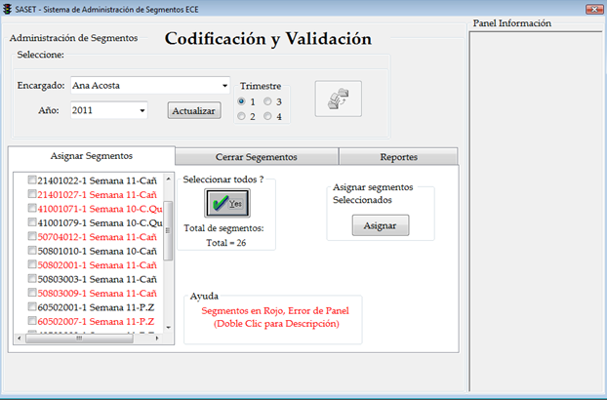
En este proceso se utiliza un programa informático en el que se puede comprobar si efectivamente hay carga de trabajo para asignar. A continuación se muestra una imagen que muestra los segmentos cuando estos están disponibles para ser asignados.

En esta pantalla se pueden apreciar los segmentos que se encuentran disponibles para asignar.

2) Asignar las cargas de trabajo a los validadores: Para poder asignar segmentos es necesario que el encargado de validación tenga instalado el programa SASET de administración de segmentos, luego de ingresar al programa se debe comprobar que las cargas de trabajo están disponibles para asignar.
El primer paso que se debe realizar luego de que se ha ingresado al sistema es seleccionar al validador que se le va a asignar la carga de trabajo. Se presiona el despegable donde dice: Encargado, y en ese se selecciona a quien se le quiere asignar la carga de trabajo.

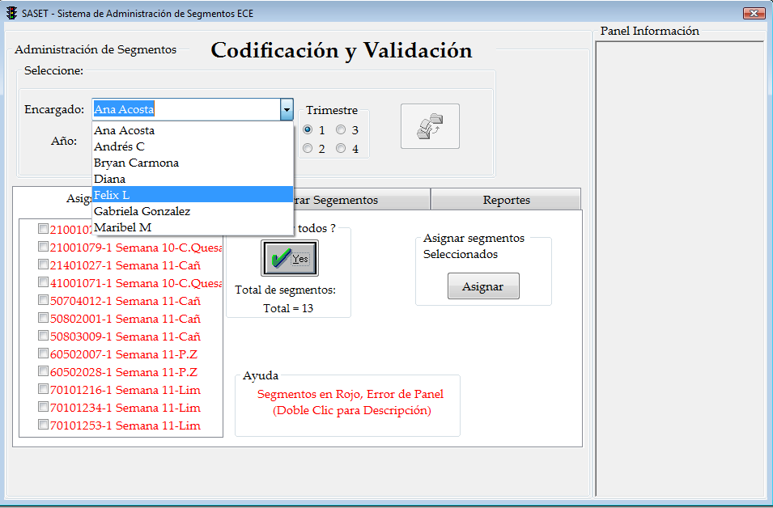
Acá se muestra los validadores disponibles, a quienes se les puede elegir para asignar segmentos.

Luego de seleccionar el validador a quien se le asigna la carga de trabajo se procede a elegir la cantidad de segmentos que serán asignados, según las cargas de trabajo asignadas. En algunas ocasiones se asignan cargas de segmentos completos de determinadas zonas a un validador en específico, con el fin de que éste pueda encontrar errores que se puedan corregir en las zonas, en otras ocasiones se asigna el trabajo al azar, sin importar la zona. Posteriormente se procede asignar los segmentos, esta operación se realiza presionando en el botón “Asignar” en el sistema SATSET, y la computadora se encarga de buscar la ruta a la máquina seleccionada anteriormente. Estas facilidades que permiten suministrar segmentos se deben a la intervención de la parte informática que se encarga de sistematizar y automatizar los procesos de la Encuesta Continua de Empleo.
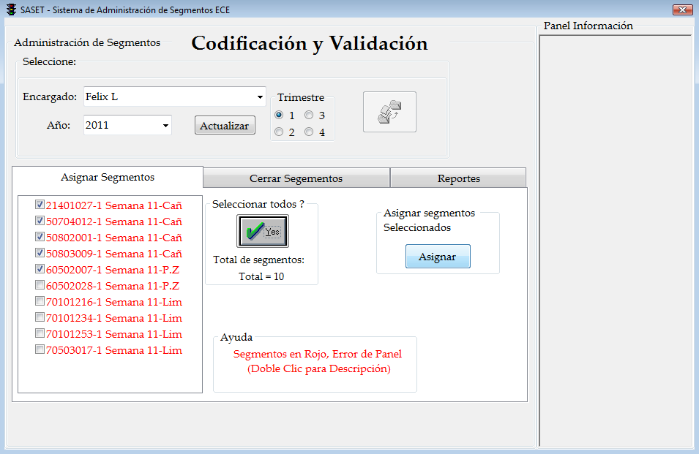
Segmentos seleccionados y listos para ser asignados.

Botón que se debe presionar para asignar las cargas de trabajo a los validadores.

3) Validadores verifican carpeta de CODIFICACIÓN-VALIDACION: es necesario que cada validador tenga una computadora que cuente con el programa CS-Pro (Census and Survey Processing System), para que pueda observar los cuestionarios y los trabaje. Además los validadores contaran con una carpeta en el escritorio, con el nombre del proceso (CODIFICACIÓN-VALIDACIÓN). Dentro de este archivo se encuentra una subcarpeta nombrada ENTREVISTAS EN PROCESO en donde se cargan todos los semáforos de los segmentos que el supervisor asigne. Es importante señalar que los semáforos que son visibles en esta carpeta son archivos que contienen información de las variables para identificar el archivo a utilizar y son accesos directos a las aplicaciones ya sea entrada de datos o de validación. Estas aplicaciones que se encuentran ubicadas en la subcarpeta DATOS de la carpeta ECE2010 localizada en una de las particiones del disco duro J, se encargan de abrir los txt y mostrar la boleta digital.

Cada segmento contara con dos archivos, uno que viene con el numero de segmento más la palabra entrada, en el cual se encuentran los datos que vienen de campo, y el segundo archivo que viene con el numero de segmento más la palabra errores, que se utiliza posteriormente para ejecutar el plan de inconsistencias una vez que haya sido codificado el segmento.
Dentro de la carpeta llamada ENTREVISTAS EN PROCESO, existe otra carpeta llamada ARCHIVOS NOT en la cual se asignan los archivos NOT cada vez que se asigne un segmento, los archivos NOT son un block de notas que corresponde a todas aquellas notas u observaciones que el entrevistador haya realizado durante la entrevista.

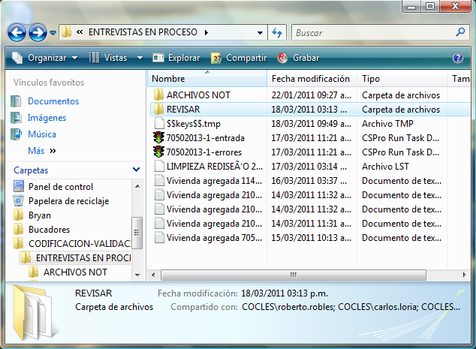
Verificación de un segmento asignado. Se puede observar el semáforo.

Es deber del validador, informar al encargado para asignar más segmentos, cuando termine su carga inicial.

4) Verificación de los segmentos: Una vez que el validador se asegura que los semáforos fueron asignados correctamente se procede a iniciar la revisión y codificación de los datos abriendo el archivo “entrada”. Deberá cerciorarse que el archivo abra correctamente (sin presentar ningún mensaje de error) y que dentro del mismo se encuentren los cuestionarios respectivos que corresponden a cada uno de las viviendas visitadas en campo.
Algunas veces los segmentos asignados presentan errores y estos no se pueden abrir, o se abre el archivo y no se cargan las entrevistas respectivas. Estos casos deben reportarse al encargado de validación, para que él se comunique con informática y den solución al respecto.
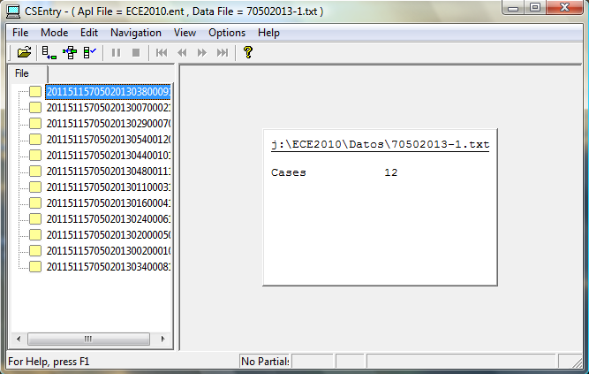
Segmento abierto satisfactoriamente.

5) Proceso de codificación de las entrevistas: la etapa de codificación permite asignar un código numérico de uno o más dígitos a la información para que pueda ser ingresada y de esta forma ser trabajada cuantitativamente. En la Encuesta Continua de Empleo se codifican el número de validador, especialidad educativa, sector institucional, rama de actividad y ocupación.
Codificar la casilla de validador es la primera variable que se codifica en la ECE, y tiene como fin registrar quien realizó cada segmento, esto a su vez permite responsabilizar a cada validador del trabajo realizado. Es importante destacar que cada validador posee un código respectivo que debe utilizar en cada vivienda que realice.

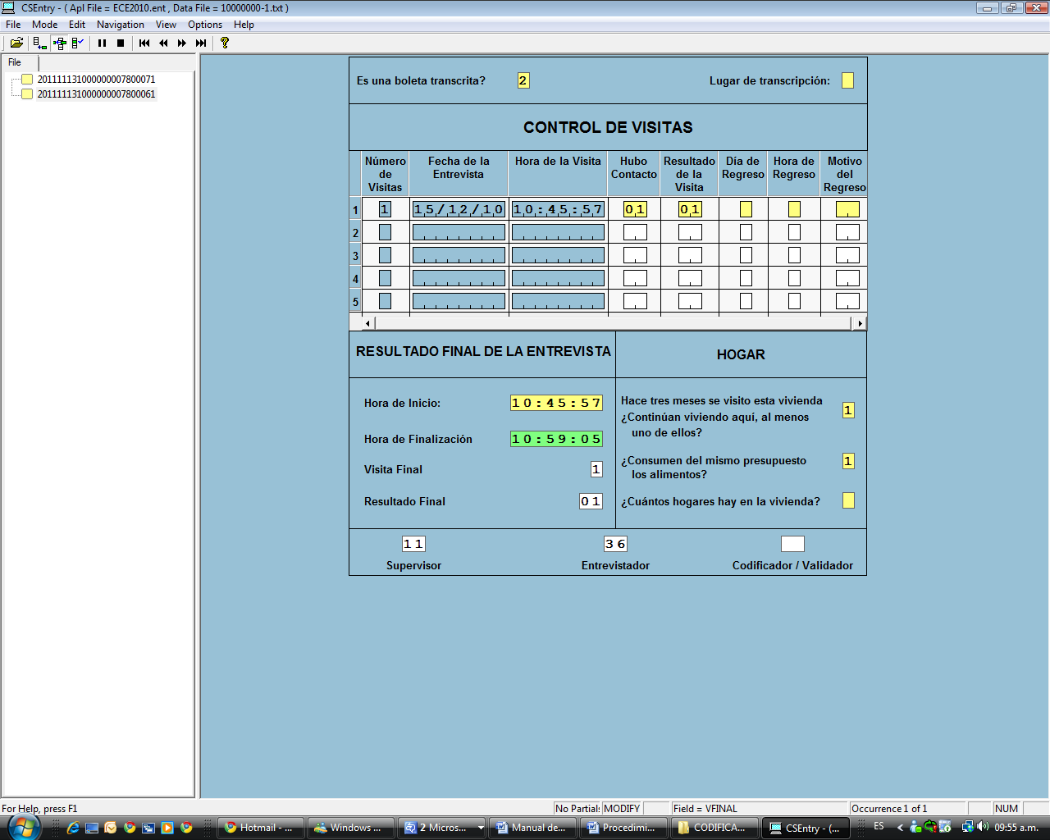
En la casilla señalada se anota el código de cada validador.

Luego de anotar el código de validador, se procede a codificar las otras variables, comenzando con la sección A, en esta sección se codifica lo referente a especialidades educativas, y educación no regular. Para realizar esta codificación los validadores cuentan con unos buscadores, creados en Excel que tienen ubicadas todas las especialidades educativas. Con los buscadores de educativas, se codifican las preguntas A17 y A18.
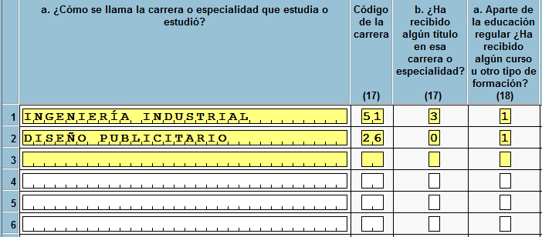

Una vez codificadas las preguntas de especialidades educativas, se procede a codificar el sector institucional, rama de actividad y ocupación.

5.1) Codificación del sector institucional (Preguntas C1, C11, F2a y H3)
El objetivo de esta pregunta es identificar el lugar de trabajo de la persona, para luego clasificarlo por sector institucional. Es decir, si la persona trabaja en sector público o en el sector privado. El entrevistador debe anotar el nombre principal del establecimiento, institución o finca donde la persona desarrolla su trabajo principal. Ejemplos: “Finca las Guarias”, “Abastecedor el Porvenir”, “Instituto Educativo Jiménez”, “Aserradero las Pailas”. En caso de que sea una actividad propia sin nombre, en dicha descripción deberá aparecer “actividad propia son nombre”. Para la codificación de esta variable se cuenta con un manual de clasificación de sector institucional, además de un buscador integrado dentro de la aplicación de validación, que permite ubicar las diferentes empresas ingresando una palabra clave. Esta codificación implica relacionar y analizar las preguntas C9 (identificación del sector donde labora la persona ocupada,, además de las preguntas D1 y D9, que son preguntas que determinan la formalidad del negocio y la cantidad de empleados que tienen, respectivamente,, esto con el fin de asignar el código adecuado.

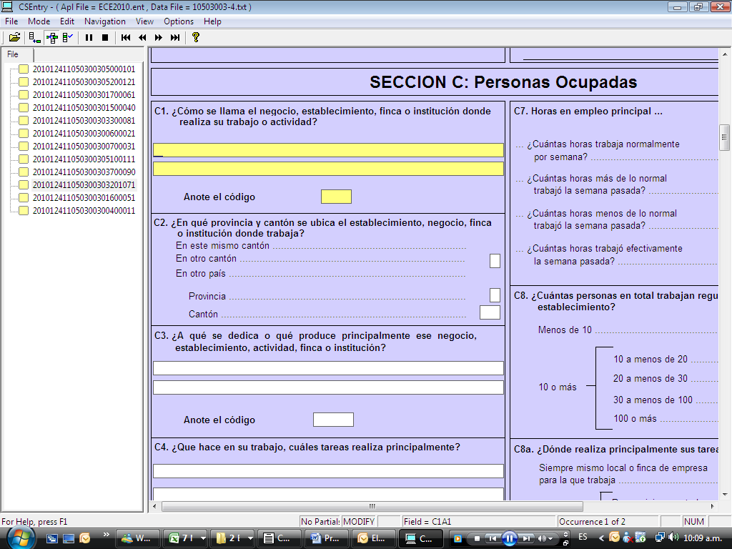

Para ingresar al buscador es necesario posicionarse dentro de la casilla donde se escribe el código, y posterior presionar “Enter”. Esto desplegará una ventana nueva donde se podrá ingresar una palabra clave, que a su vez muestre una lista de códigos que contengan esa palabra, para seleccionar el código correcto es indispensable que el validador conozca los criterios necesarios para ubicarlo en la categoría correcta.
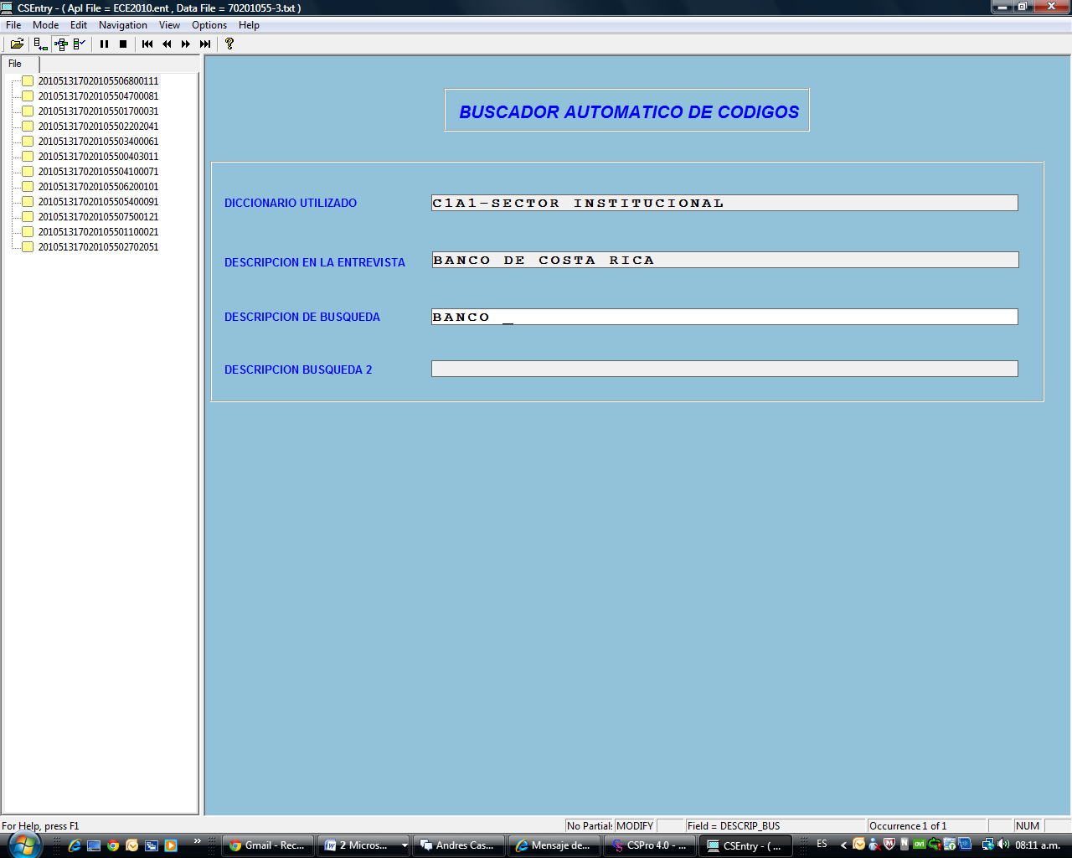

En este espacio se debe anotar una palabra clave que permita hacer una búsqueda concreta del lugar o establecimiento.

5.2) Codificación de la rama de actividad (Preguntas C3, C12, F2b y H4)
Una vez codificado el sector institucional, se procede a codificar la variable de rama de actividad, C3c, utilizando el Manual de clasificación Internacional (CIIU 4).
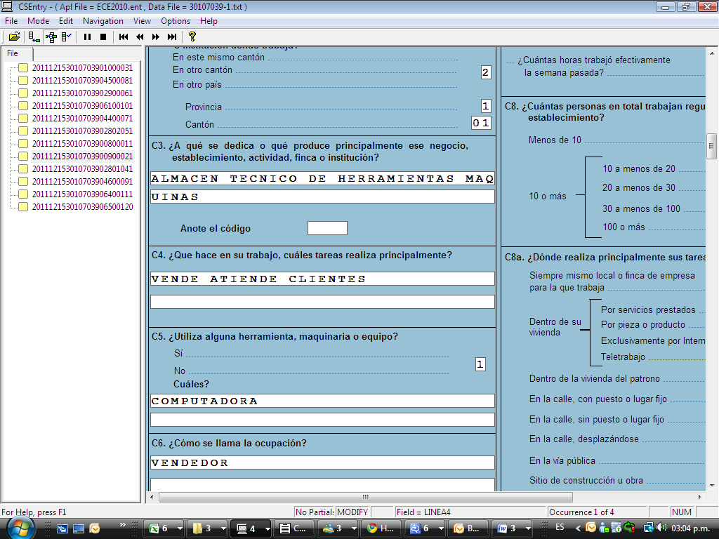

Para facilitar dicha codificación, se implementan varias herramientas. Primeramente se cuenta con un buscador en Excel, llamado “índice-clasificación de actividad Nacional”, para utilizar el archivo se presiona CTRL+B, y luego se anota una palabra clave para que muestre los códigos que contienen dicha palabra. El archivo en Excel utilizado para la búsqueda de códigos se presenta a continuación.
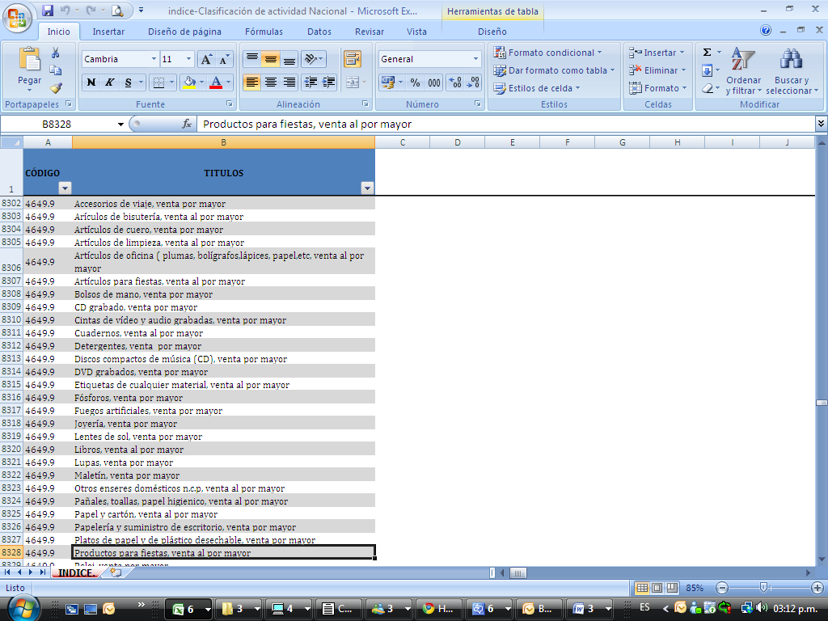

5.3) Codificación de la variable Ocupación (Preguntas C6, F3c)
Para la codificación de la ocupación, es necesario analizar una serie de preguntas de manera integral, esto con el fin de asignar el código correcto a cada ocupación. Entre las variables que se deben analizar para asignar un código correcto se encuentran: Edad, seguro social, nivel de escolaridad, posición en el empleo, tareas que realiza, herramientas que usa y nombre de la ocupación. Sólo después de analizar estas variables es que se puede tener un criterio confiable para asignar un código a cada ocupación.

A continuación se muestra la aplicación abierta con la pregunta C6, donde se debe asignar el código respectivo.

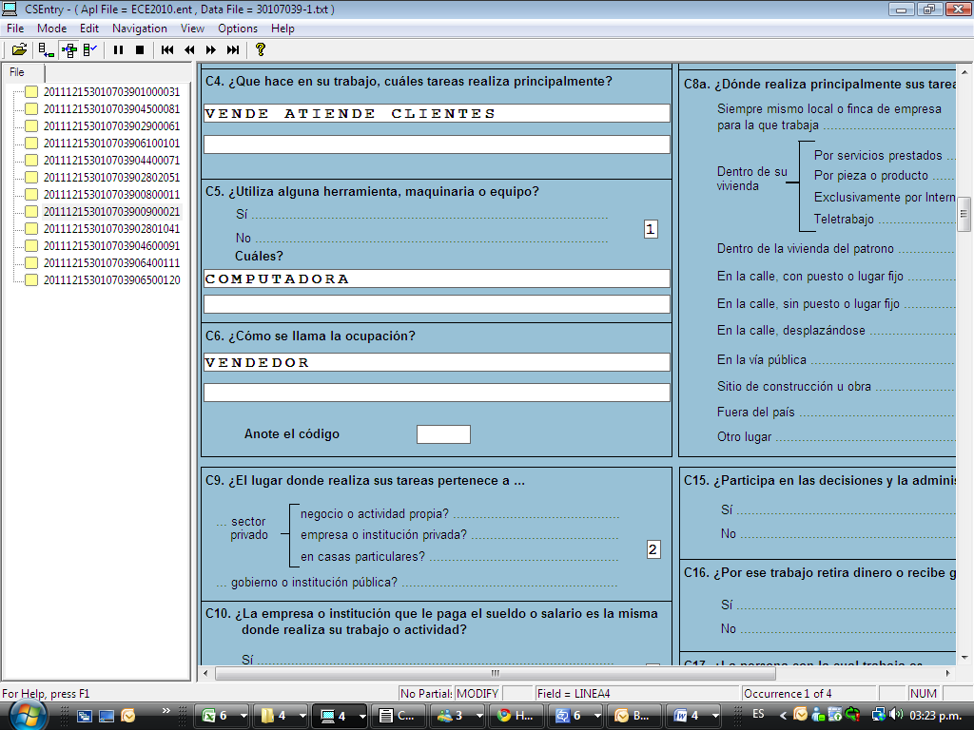

Como se menciono anteriormente, para esta codificación se debe tomar en cuenta las preguntas C4 que muestra la descripción de las tareas que realiza la persona entrevistada, además de la pregunta C5, que indaga sobre la implementación de herramientas de trabajo. Con la relación de estas preguntas se puede tener una noción de la ocupación, aunque se deben consultar las otras variables.
A continuación se mencionan los tres mecanismos de consulta para el proceso de codificación y se detallan las principales características del buscador integrado.

5.4) Buscadores de Validación
Para la codificación de las variables Sector Institucional, Rama de Actividad y Ocupación tanto en la Sección C como en la F y la H se utilizan tres herramientas:
- Manuales de Clasificación
- Manual de Clasificación Industrial Internacional Uniforme de todas las actividades económicas (CIIU 4)
- Manual de Clasificación Internacional Uniforme de Ocupaciones (CIUO 88)

- Buscador de códigos en Excel basado en los manuales, similar al que se presenta en el siguiente cuadro.
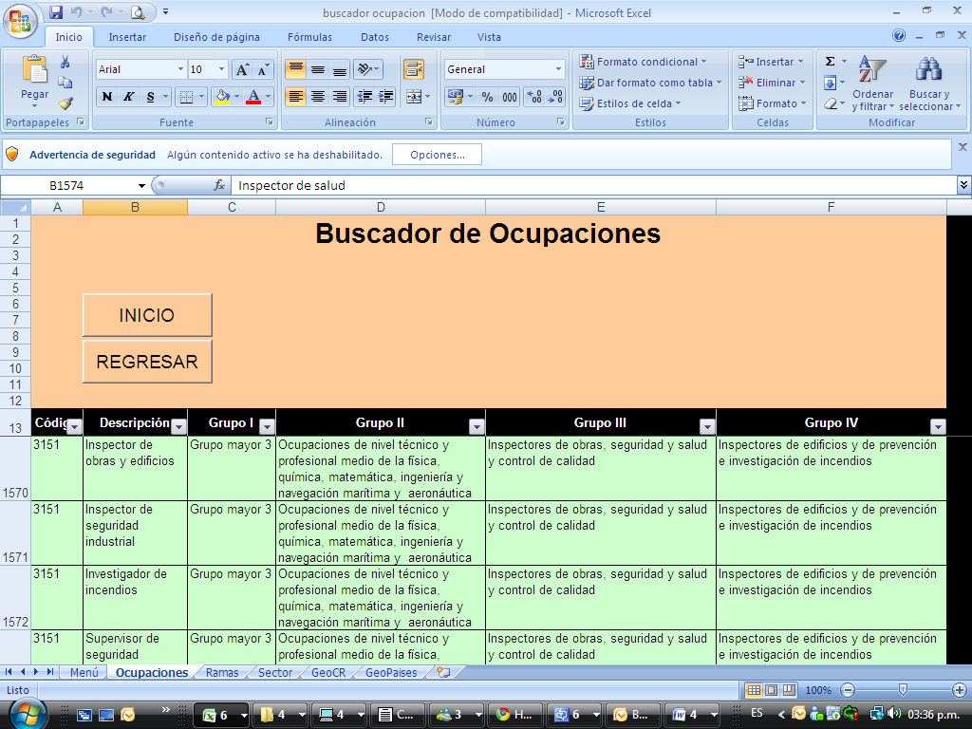

- Un sistema integrado dentro de la aplicación de CS-Pro que despliega una lista de códigos, después de haber ingresado una palabra clave. Tal y como se muestra a continuación:

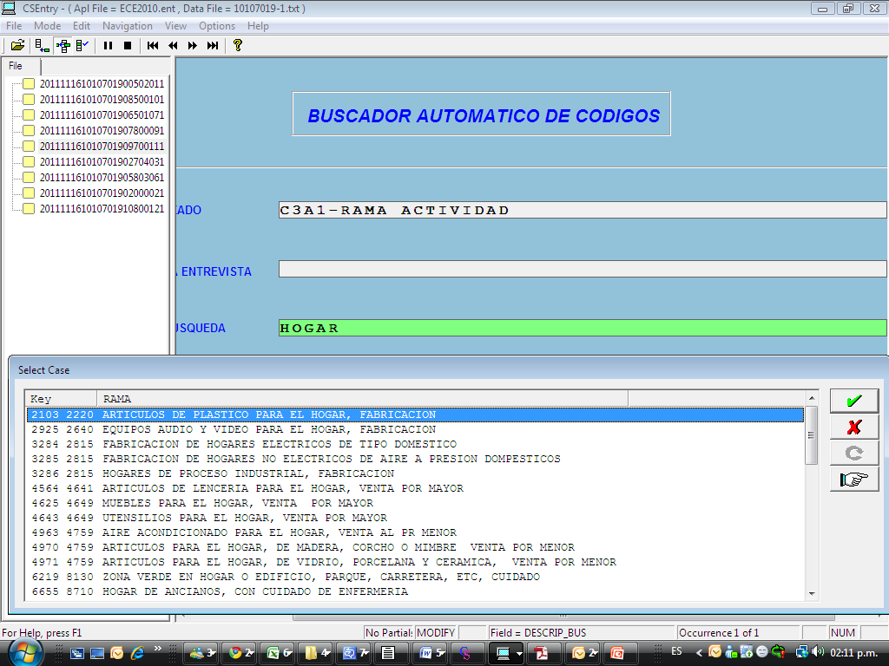
Este último buscador facilita ubicar las diferentes empresas ingresando una palabra clave, lo que permite trabajar dentro de la aplicación sin tener que abandonarla, suprimiendo el uso del archivo de Excel.
Para ingresar al buscador es necesario posicionarse dentro de la casilla donde se escribe el código, y posterior presionar “Enter”.

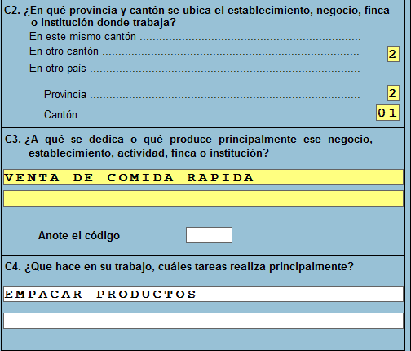

Esto desplegará una ventana nueva donde se podrá ingresar una palabra clave, que a su vez muestre una lista de códigos que contengan esa palabra. Para seleccionar el código correcto es indispensable que el validador conozca los criterios necesarios para ubicarlo en la categoría correcta.
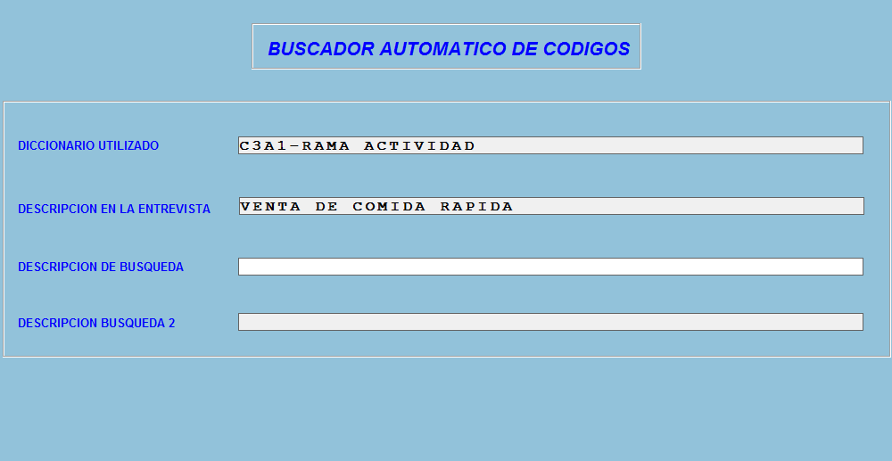
Espacio para palabra clave
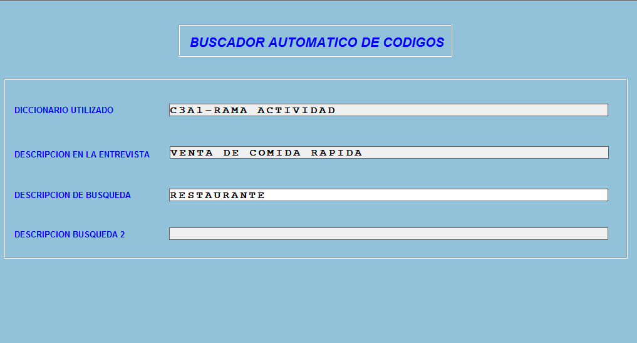
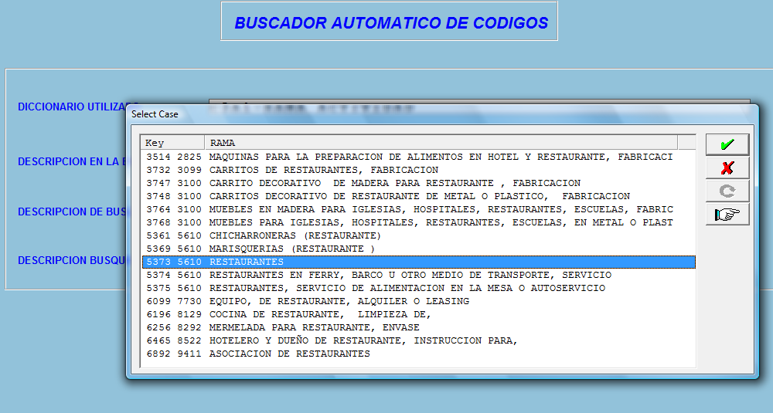
Se debe posicionar en el código respectivo y automáticamente el código será asignado en el espacio.
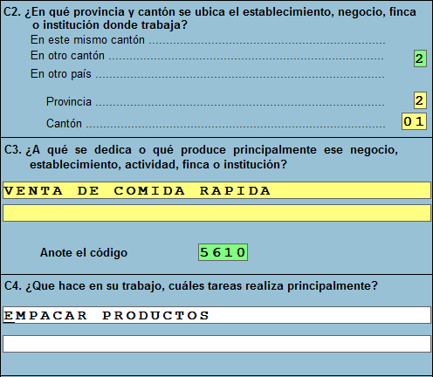
La palabra clave que se utilice debe contener al menos 4 letras de otro modo el buscador dará un mensaje de error.
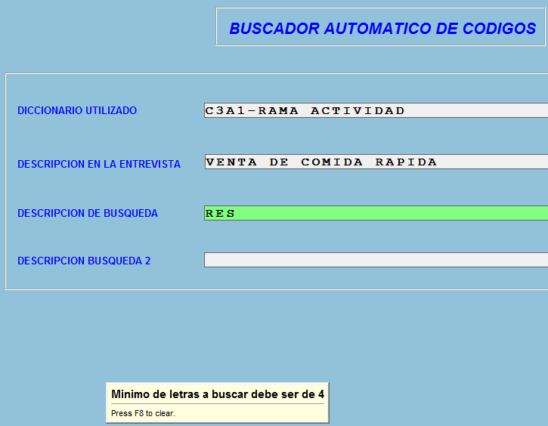

Al igual que los buscadores de Excel este buscador integrado está basado en los manuales. El único inconveniente es que no muestra la división por grupos, solo presenta el listado según la palabra clave que se utilice. Además no permite que en el espacio para la palabra clave se digite un código, esto es una desventaja ya que muchas veces el validador conoce el dígito pero tiene cierta duda y tiene que recurrir al buscador en Excel para corroborarlo o digitar una palabra clave.
El buscador cuenta también con unos cuadros de consulta que facilitan el proceso ya que para asignar ciertos códigos es necesario acudir a diferentes preguntas del formulario.
Por ejemplo:
Para la codificación del sector institucional es necesario saber:
- Si la persona es asalariada Si la empresa es de gobierno, si es una institución privada, si es en casas particulares (C9 y C13)
- Si la persona es Cuenta Propia Si contrata o no contrata personal, si la empresa lleva contabilidad formal. (C9, C13, D1, D9)

Al presionar el comando F9 se despliega un cuadro que presenta el resultado en estas variables
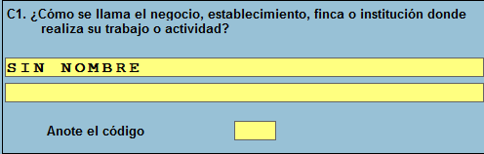

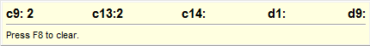

Para la codificación de la ocupación es necesario saber:
- La profesión o títulos obtenidos por la persona (ya que de tratarse de un profesional es necesario corroborar si en realidad lo es)
- Los ingresos percibidos ya que muchas veces sirve de mecanismo de consulta para asignar el código correspondiente (casos en los que lo ponen como gerente, administrador, encargado, entre otros.)
Al presionar el comando F11 se despliega un primer cuadro que presenta las variables referentes a la educación
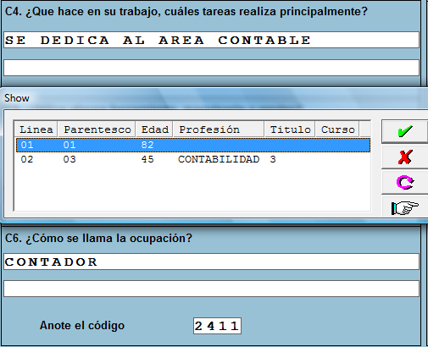
Luego se debe dar clic en el check de color verde y se despliega un segundo cuadro correspondiente a las variables de ingresos.
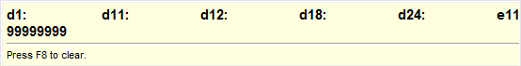
6) Proceso de análisis general de los cuestionarios: Luego de verificar que el segmento se ha cargado correctamente, y posterior a la codificación, se procede a realizar una revisión general de la boleta.
Este paso consiste en una revisión general del orden lógico de la boleta. El validador bajo un análisis generalizado procederá a corregir todos aquellos errores que a simple vista son evidentes. Entre estos ejemplos destacan todos aquellos espacios que contengan asteriscos o caracteres no correspondientes, respuestas incompletas, pases mal realizados, entre otros. Por lo tanto una de las habilidades que debe tener o adquirir un codificador-validador es contar con una actitud crítica al momento de analizar el cuestionario con el objetivo de determinar la calidad de la información. Posteriormente el programa de inconsistencias procederá a localizar todos aquellos errores que en esta parte del proceso pasaron desapercibidos.
A continuación se presentaran algunos ejemplos de los errores más comunes.

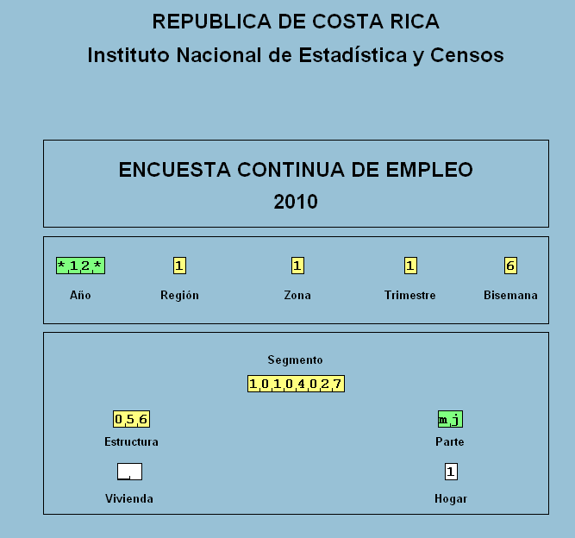
Datos que no corresponden
Espacio en blanco
Entre las revisiones que se deben hacer dentro de los cuestionarios se encuentran la verificación de la identificación, el control de visitas a la vivienda entre otras. Cuando al realizar está verificación se tengan varias casillas en blanco, por ejemplo: el código del supervisor, el código de entrevistador, o bien el resultado de la visita, es necesario buscar una solución asignando los códigos faltantes.
En seguida se muestra el control de visita realizado a las viviendas, que algunas veces viene incompleto de campo, con el fin de ejemplificar el tratamiento que se le debe a dar a estos casos para solucionar.

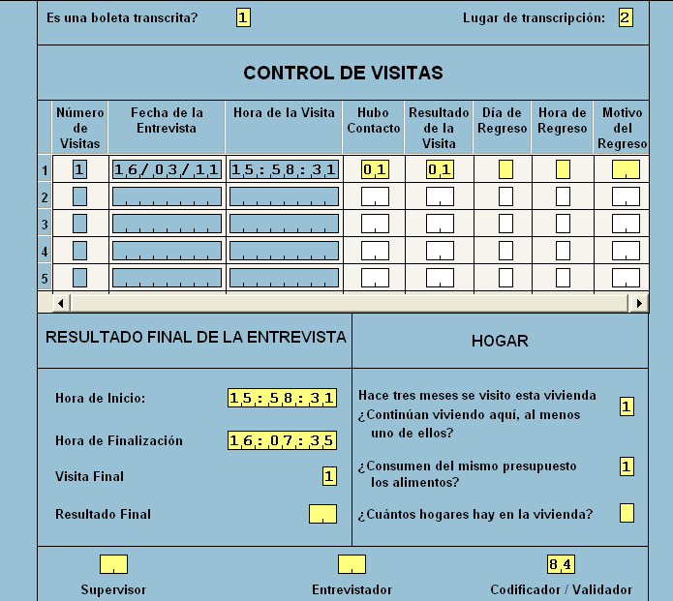
Este ejemplo muestra una casilla sin datos que corresponde al resultado final, para corregirlo se transcribe el número de resultado de la visita que le corresponda.
Omisión de marca

Por ejemplo, algunas veces el número de línea está mal asignado, por lo que se procede a posicionarse simplemente sobre la casilla y corregirla, anotando el código correcto.
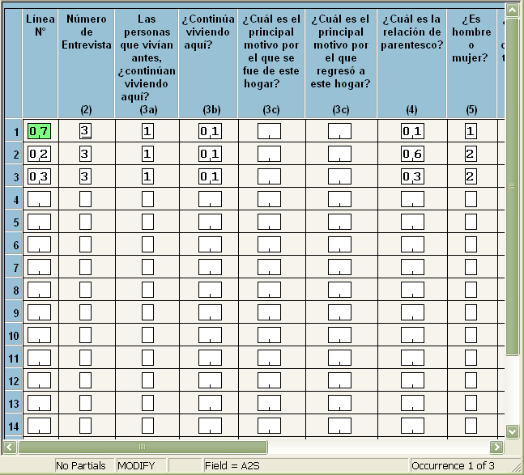
Número que no corresponde (debería ser 01)

En cuanto a los errores de pase encontramos algunos ejemplos que son muy evidentes y se puede corregir en esta parte del proceso.
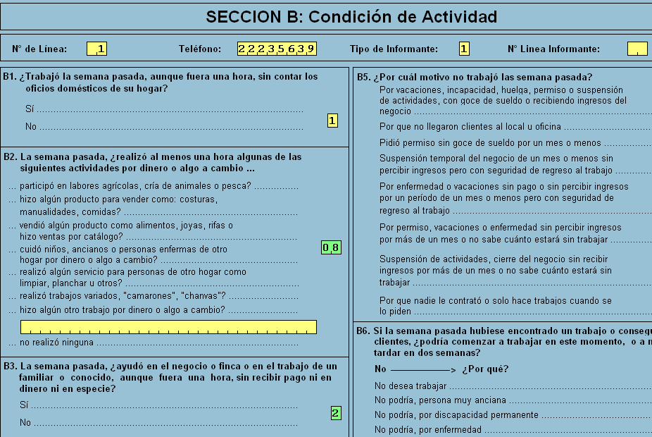
En este caso al marcar opción 1 en la pregunta B1 de manera afirmativa indica si trabajó la semana pasada, por lo que debe de hacer un pase a la pregunta B9, que indaga la cantidad de empleos, sin marcar las preguntas B2, B3 como muestra el ejemplo.
Luego de hacer una revisión exhaustiva del cuestionario, es necesario guardar los cambios realizados con el comando F12, esto permite completar la vivienda revisada, y seguir con las demás.
Para realizar el trabajo de manera eficiente es necesario conocer una serie de comandos que permiten movilizarse dentro de la boleta. A continuación los comandos más utilizados:

- Ctrl+J = Desplegar viviendas
- Av Pág= Siguiente pagina
- Re Pág= página anterior
- F3= Crear una línea anterior
- Crtl+F3= Crear una línea posterior
- F4=Eliminar una línea
- F6= Para saltar a una pregunta especifica
- F12= Guardar cambios
- F11= Muestra educación de la persona e ingresos
- F9= Preguntas para codificar sector institucional.

7) Proceso de análisis de inconsistencias de los cuestionarios : Con el objetivo de eliminar la mayor cantidad de errores que hayan pasado inadvertidos luego del proceso de codificación y la revisión general de los datos obtenidos de campo, se crea el plan de inconsistencias, un programa que ayuda a identificar todos los errores que a simple vista, no son tan claros.
Tal y como se describe en el paso número 1 del proceso, este programa se abre mediante el archivo “errores” (creado una vez que se asigna el segmento). Como se muestra en la siguiente imagen
Inconsistencias

7.1) Como interpretar las inconsistencias
- Lo primero es identificar el error. El programa despliega toda la información necesaria para ubicarse exactamente en donde se encuentra el error y lo hace de la siguiente manera:
Primero muestra el número de segmento, seguido del número de vivienda (cuestionario), hogar (que en la mayoría de los casos es 1 a no ser que la vivienda cuente con más hogares), seguidamente el número de línea y código de la pregunta que presenta la inconsistencia.
Luego de esta información el programa da una breve descripción justificando la presencia del error.
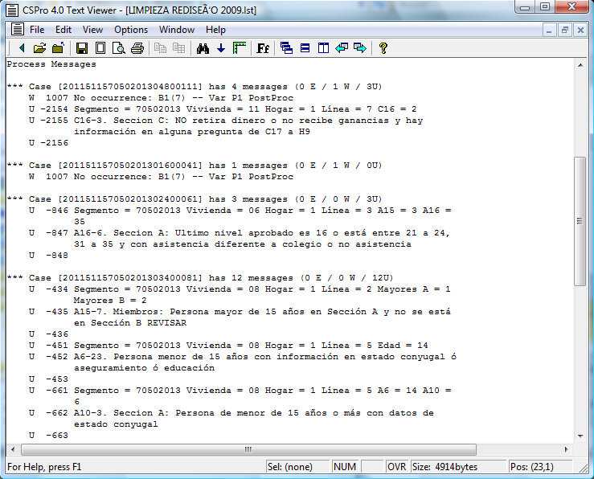
Error
Luego de que el error este identificado el validador deberá determinar si éste es pertinente o no, debido a que en recurrentes ocasiones el programa de inconsistencias genera ciertas inconsistencias en las que, al analizar la boleta se evidencia que NO son errores. A continuación se presenta un ejemplo de estos casos:
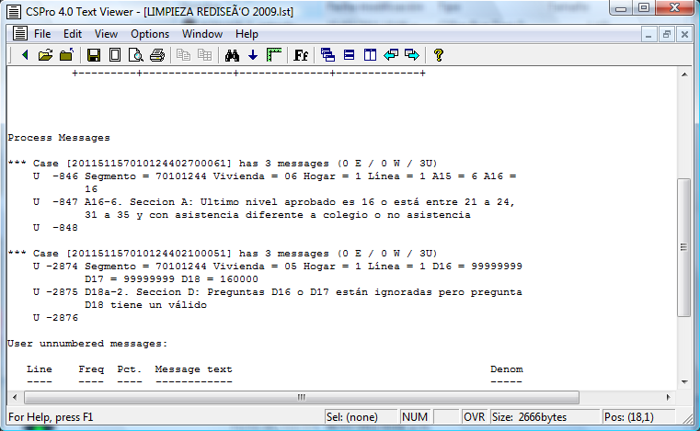
No es error: esto debido a que aunque en A16 (ultimo año aprobado) es sexto de escuela puede perfectamente asistir (A15) a otro tipo de formación no regular (6)
- En caso que se determine que efectivamente si es error, se procederá a hacer la corrección respectiva. Una vez corregido se deberá volver a correr el programa para verificar que la inconsistencia fue exitosamente eliminada (no tiene que aparecer).
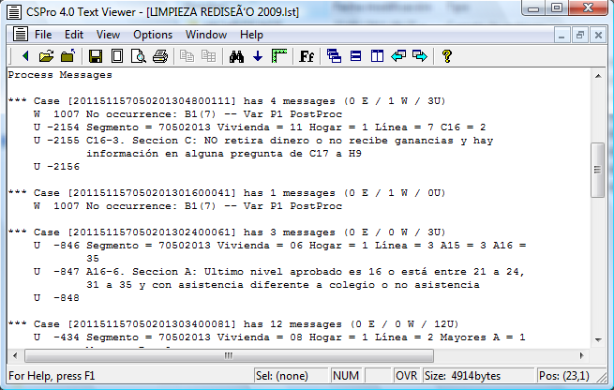
Error hogar 06
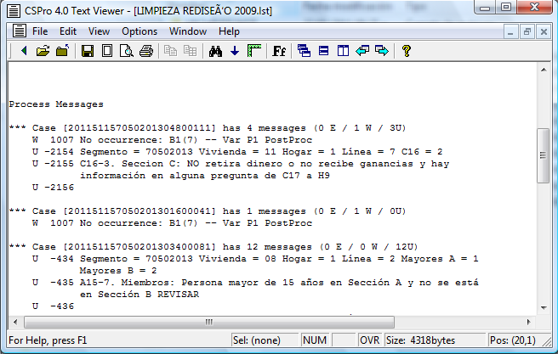
Error corregido no aparece

- Antes de finalizar el proceso de la validación es necesario revisar si existen .NOT, ya que estos archivos contiene descripciones que puede brindar un panorama de las viviendas facilitando el tratamiento en campo. Las descripciones se encuentran en una carpeta llamada ARCHIVOS NOT, estos archivos se almacenan de manera de manera automática cuando se asignan los segmentos a los validadores. De igual manera estos archivos son removidos cuando los segmentos son cerrados en el PCV, para continuar con los otros procesos.
8) Reportes de Validación
Para mejorar la calidad de la información que se recolecta y medir diferentes aspectos según las necesidades de la encuesta se crearon una serie de controles (ver pág. 37). Estos son hechos por el personal de informática según los requerimientos dados y se encuentran ubicados en la aplicación SASET desde donde los encargados de los diferentes procesos los generan. Existen diferentes tipos de controles, unos son utilizados por el Trabajo Operativo de Campo principalmente y otros son exclusivamente utilizados por el proceso de Validación. Estos últimos permiten, entre otros aspectos, corregir en la visita actual ciertos errores que se hayan presentado a lo largo de las diferentes visitas realizadas a los hogares.

8.1) Reporte para el control de panel:
Una etapa fundamental del proceso Codificación-Validación, es la verificación de los miembros del panel. Para realizar esta tarea es necesario que el encargado del proceso genere desde la aplicación SASET un reporte de panel, en el que muestra las personas que no coinciden. En caso de que exista una diferencia de edad de más menos 5 años, su relación de parentesco no es la misma con respecto a la visita anterior, o bien su sexo es diferente, el reporte los identificará y serán los casos que se muestren en el control.
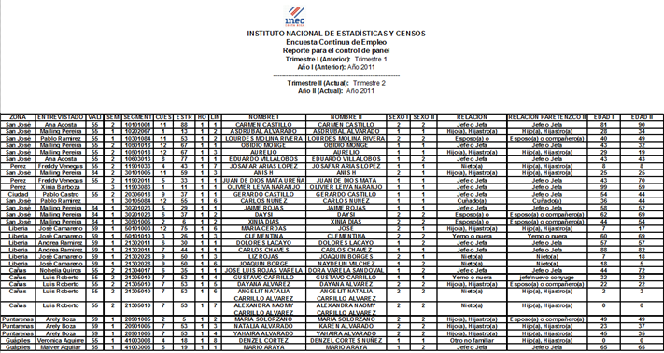
Estas 3 variables permiten identificar si las personas que dicen ser las mismas, no lo son. En seguida se muestra un reporte generado, donde las personas mencionan que continúan viviendo y por alguna razón no coinciden en alguna de las variables.
Una vez identificados los errores en el reporte se les da solución para que puedan ser comparables y ver la evolución del trabajo en el tiempo.

8.2) Reporte Control de Condición de Actividad Panel
Este reporte realiza una comparación en la condición de actividad de una misma persona entre esta visita y la visita anterior. Identifica aquellos casos en los que la persona en el trimestre anterior se haya clasificado como ocupado o como desocupado pero con experiencia laboral y esta visita indique ser desocupado sin experiencia.
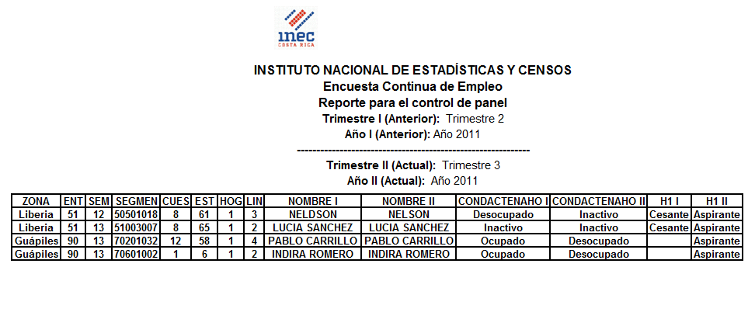
Una vez identificados los casos el encargado de validación los entrega a los validadores para que hagan las correcciones respectivas transcribiendo la información de la vez anterior.

8.3) Reporte Recuperación de Ingresos ignorados:
Debido a la gran cantidad de montos ignorados por parte de campo en el área de ingresos se han ido implementando diferentes tácticas que permitan recuperar la mayor cantidad posible. Este reporte consiste en consultar la vez anterior para obtener un dato de ingresos válido en caso de que en esta visita haya quedado ignorado. Compara a las mismas personas y mediante diferentes condiciones identifica a aquellas que se supone se encuentran trabajando en el mismo establecimiento de la vez anterior. El reporte muestra las características propias del trabajo de la persona y brinda el monto del ingreso reportado la vez anterior, para que el validador lo analice y determine si transcribirlo o no.

Una vez realizada esta última revisión, se procede a cambiar de lugar los archivos para que informática pueda tomarlos. Para realizar esta operación se seleccionan los dos semáforos ya validados (entrada y errores, que se encuentran ubicados en la carpeta entrevistas en proceso). Y se cortan y pegan en la carpeta codificación-validación.
En esta etapa del proceso el trabajo de los validadores ya ha terminado, y se debe comenzar a tratar el siguiente segmento de la misma manera que se ha expuesto anteriormente.
9) Cerrar segmentos y subirlos al sistema para generar la base de datos: Para completar el proceso es necesario que el encargado del PCV ejecuta el sistema SASET., Luego de ingresar al sistema se debe seleccionar el botón que dice Cerrar segmentos. Luego se selecciona al validador y los segmentos que se desean subir a la base de datos. Para finalmente presionar el botón “Cerrar Segmentos”, y concluir el proceso de validación.
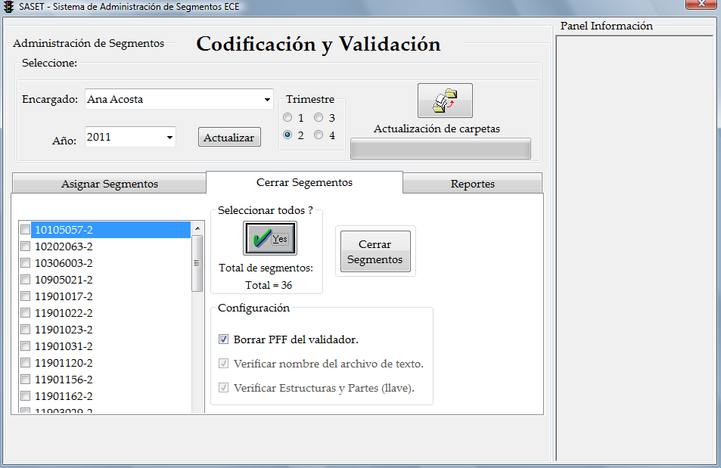
El sistema SASET es una aplicación que muestra todos los segmentos, por lo que no es necesaria la concatenación de archivos.
Al cerrar segmentos a veces se generan errores por lo que el encargado de validación debe reportarlos al personal de informática para que se corrijan y el ciclo continúe normalmente. Además debido a que luego del proceso de validación quedaban datos que por descuido se dejaron sin revisar y retrasaban el trabajo, se creó un sistema de validación que a la hora de cerrar los segmentos analiza ciertas variables y no deja que se cierre el segmento hasta corregirlo. De esta manera la información pasa más limpia al proceso de consistencia final.
En algunas ocasiones es necesario verificar algún dato o información para completar la entrevista, en estos casos se revisa con las visitas anteriores. Es por eso que el encargo de validación, debe presionar el botón “Actualización de carpetas”, cada vez que se concluye un mes. Esto con el fin de que se realice en la máquina de cada uno de los validadores una copia que permita ingresar en cualquier momento y verificar cualquier dato.

Controles de la Encuesta

Reporte de Control de Panel
Objetivo: Identificar las incongruencias con respecto a edad, sexo, nombre, relación de parentesco entre trimestre T1 y T2, con el fin de darles solución.
Periodicidad: Reporte es generado cada vez que se asigna carga de trabajo.
Variables: Zona, Entrevistador, Validador, Semana, Segmento, Cuestionario, Estructura, Parte, Hogar, Línea, Nombre de entrevistado, Sexo, Relación de parentesco, edad.
Interpretación: Es importante mencionar que el periodo I que muestra este control hace referencia a la visita realizada el trimestre anterior. Por su parte, el periodo II se refiere a la visita realizada en el trimestre actual. El reporte de control de panel está constituido por una sección que identifica el hogar que no coincide, para ello se utilizan las siguientes variables: zona, entrevistador, validador, semana, segmento, cuestionario, estructura, parte, hogar y línea. Por otra parte, se presenta la información de las personas que no empatan al comparar miembros de lso hogares en el tiempo, esta sección del control se compone por: Nombre I, Nombre II, Sexo I, Sexo II, Relación de Parentesco I, Relación de Parentesco II, Edad I, Edad II. Con esta información agrupada y mostrando las diferencias entre visitas se procede a darle una solución a la diferencia.
Usuarios: Proceso de Validación y Consistencia final.
Procedimiento de evaluación:
1) Encargado de validación lo genera, cuando se haya finalizado la semana.
2) Entregar a validadores los reportes con las incongruencias, en un archivo electrónico y en papel.
3) validadores analizan los casos y dan posible solución al problema.
4) Consistencia final revisa nuevamente los casos y dan solución aquellos casos que NO fueron resueltos en validación.
Método: SQL

Reporte Condición de Actividad (Validación)
Objetivo: Identificar las incongruencias con respecto a la Condición de Actividad de la persona entre un trimestre a otro, con el fin de darle solución.
Periodicidad: Reporte generado cada vez que se asigna carga de trabajo.
Variables: Zona, Entrevistador, Semana, Segmento, Cuestionario, Estructura, Parte, Hogar, Línea, Nombre, Condición de Actividad (CONDACTENAHO), y H1.
Interpretación: Es importante mencionar que el periodo I que muestra este control hace referencia a la visita realizada el trimestre anterior. Por su parte, el periodo II se refiere a la visita realizada en el trimestre actual. El reporte muestra las personas que en le visita anterior dijeron estar ocupadas o desocupadas pero que alguna vez trabajaron, y en este trimestre se indica que son desocupados y sin experiencia laboral. Está constituido por una sección que identifica el hogar que no coincide, para ello se utilizan las siguientes variables: Zona, Entrevistador, Semana, Segmento, Cuestionario, Estructura, Parte, Hogar, Línea. Por otra parte, se presenta la información de las personas que no empatan al comparar miembros de los hogares en el tiempo, esta sección del control se compone por: Nombre I, Nombre II, Condición de Actividad I, Condición de Actividad II (CONDACTENAHO), H1I y H1II.
Usuarios: Proceso de Validación y Consistencia final.
Procedimiento de evaluación:
1) Encargado de validación lo genera, cada vez que asigne carga de trabajo a los validadores.
2) Entregar a validadores los reportes con las incongruencias en papel.
3) Validadores analizan los casos y dan solución al problema.
4) Consistencia final revisa nuevamente los casos y dan solución aquellos casos que NO fueron resueltos en validación.
Método: SQL

Reporte Control Rama de Actividad

Objetivo: Identificar las incongruencias con respecto a las preguntas de sector, rama de actividad y ocupación entre trimestre T1 y T2, con el fin de corroborar si existe en realidad cambio en la actividad de los entrevistados.
Periodicidad: Reporte generado de manera mensual, luego del cierre por parte de validación.
Variables: Zona, Entrevistador, Semana, Segmento, Cuestionario, Estructura, Hogar, Línea, Nombre I, Nombre II, Sexo I, Sexo II, Relación de parentesco I, Relación de parentesco II, Edad I, Edad II, Teléfono I, Teléfono II, C1 I, C1 II, C1B I, C1B II, C3A I, C3A II, C3B I, C3B II, C4 I, C4 II, C6 I, C6 II, C6C I, C6C II
Interpretación: El reporte se encuentra dividido en 2 partes; en la primera parte se muestra información que identifica el segmento que cuenta con diferencias de códigos en sector institucional, rama de actividad y ocupación, de aquellas personas que reportan que llevan más de 3 meses en el mismo trabajo. Las variables que identifican estos segmentos son: Zona, Entrevistador, Semana, Segmento, Cuestionario, Estructura, Hogar, Línea, Nombre I, Nombre II, Sexo I, Sexo II, Relación de parentesco I, Relación de parentesco II, Edad I, Edad II, Teléfono I, Teléfono II. La segunda parte del reporte se compone por variables que muestran descripciones y códigos que se le han asignado a los segmentos entre el trimestre actual y el anterior, de aquellos segmentos en los que existe un seguimiento previo para observar el comportamiento del empleo en el tiempo.
Usuarios: Proceso de Codificación y Validación y Consistencia Final.
Procedimiento de evaluación:
1) Encargado de validación genera el control de rama de actividad, luego de validada la información.
2) Los validadores analizan cada uno de los casos, con el fin de darle una posible solución.
3) Los casos no resueltos quedan identificados con el fin de no ser revisados de nuevo en los siguientes procesos.
Método: SQL

Listado de Miembros

Objetivo: Identificar que en realidad se trate del mismo hogar y que coincida el orden de personas con respecto a la vez anterior para darle el debido seguimiento y comparación del Panel.
Periodicidad: Reporte generado de manera mensual.
Variables: Segmento, Estructura, Parte, cuestionario, Hogar, Resultado final, Linea, Nombre, Relación de parentesco (A4S), Sexo (A5S), Edad (A6S).
Interpretación: El reporte consta de la información necesaria para comprobar si es el mismo hogar de la vez anterior o no (todos los datos que contiene son de la visita anterior), para así llenar correctamente las preguntas correspondientes al control de Panel. Consta de dos partes, la parte de identificación de la vivienda seleccionada, con las variables: Segmento, Estructura, Parte, Cuestionario, Resultado Final y Línea; y la segunda que detalla las características por persona y comprende las variables: Nombre, Relación de parentesco, Sexo y Edad.
Usuarios: Proceso de Validación
Procedimiento de evaluación:
1) El encargado de validación genera el reporte al inicio del mes.
2) Se entrega a los validadores de manera digital.
3) Los validadores lo utilizan como medio de consulta cuando trabajan un segmento para verificar que este bien lleno el control de Panel o hacer los cambios en caso de ser necesario.
Método: SQL

Cuadro Duración Validadores
Objetivo: Mostrar los tiempos de duración de los validadores por segmento, mostrando la hora de inicio y finalización de los mismos.
Periodicidad: reporte generado de manera mensual.
Variables: Segmento, Viviendas, Codificador, Fecha inicio, Fecha final, Duración del segmento.
Interpretación: el reporte se compone de dos partes. Una primera parte muestra la identificación, en ella se muestra segmento, cantidad, codificador. La segunda parte muestra la fecha de inicio del segmento, la hora de finalización y el promedio de duración del tiempo en codificar y validar cada segmento.
Usuarios: Proceso de Codificación y Validación (PCV)
Procedimiento de evaluación:
1) Encargado del PCV genera el control y lo exporta a Excel.
2) Encargado del PCV realiza gráficos con el control para calcular los tiempos de los validadores.
Método: SQL
1) Trabajo Operativo de Campo genera control y se exporta Excel.
2) Se analizan la cantidad de visitas a las viviendas para la formulación de estrategias, para obtener la entrevista.
Método: SQL

Cuadro Control Validación
Objetivo: Mostrar el estado del proceso en el que se encuentra el segmento, además del resultado final asignado en campo, ilustrando el avance antes de asignar más trabajo a los validadores.
Periodicidad: Reporte generado de manera semanal.
Variables: Segmento, Vivienda, Resultado, Estado, Codificador, Panel
Interpretación: El reporte consta de dos partes, la de identificación conformada por el número de segmento y de cuestionario (vivienda) además del número de Panel (réplica) el cual sirve para verificar si el segmento corresponde a uno de la muestra que roto y así en caso de ser necesario saber si se puede o no imputar la información. La segunda parte es para verificar el estado actual del segmento y que persona lo posee.
Usuarios: Proceso de Codificación y Validación (PCV)
Procedimiento de evaluación:
1) Encargado de validación lo genera cuando se haya finalizado la semana para verificar el avance.
2) Se exporta el control a Excel, y el encargado analiza el resultado para agilizar el proceso
Método: SQL

Reporte Faltantes para Cierre Mensual
Objetivo: Mostrar las viviendas que hacen falta de subir al sistema por parte del proceso de Validación para completar el mes, con el fin de llevar un control de las mismas y agilizar el proceso de generación de la base.
Periodicidad: El reporte es generado de manera mensual luego de hacer el cierre.
Variables: Segmento, Vivienda, Zona, Región, Semana, Trimestre, Supervisor, Codificador, Estados.
Interpretación: El reporte pretende mostrar aquellos segmentos que luego del cierre mensual de validación quedaron pendientes. Además de la parte de identificación del segmento, muestra el estado en que se encuentra y a que validador fue asignado, para así darle prioridad sobre los demás segmentos que no pertenecen al mes de cierre.
Usuarios: Proceso de Codificación y Validación
Procedimiento de evaluación:
1) El encargado de validación lo genera una vez que termina el cierre.
2) En caso de haber segmentos pendientes se le informa al validador que lo tenga para que lo entregue lo más pronto posible.
Método: SQL

Reporte Control Ingresos Panel

Objetivo: Mostrar aquellos ingresos que hayan quedado ignorados en la visita actual al hogar, y que en la visita anterior registren un monto válido, con el fin de recuperar la mayor cantidad de datos posible.
Periodicidad: Reporte generado semanalmente.
Variables: Entrevistador II, Segmento, Cuestionario, Estructura, Parte, Hogar, Línea, Nombre I, Nombre II, C1I, C1II, C3I, C3II, C6I, C6II, D18I, D18AI, D24I, D24AI, D26I, E11AI, E12
Interpretación: El reporte se encuentra dividido en 3 partes; en la primera parte se muestra información que identifica a la persona que cuenta con ingresos ignorados y anteriormente si indicó un monto, aquellas personas que dicen llevar más de 3 meses en el mismo trabajo. Las variables que identifican estos segmentos son: Entrevistador, Cuestionario, Estructura, Parte, Hogar, Línea, Nombre I y Nombre II. La segunda detalla características referentes al empleo en el que se desempeña la persona y se componen por las variables: C1I, C1II, C3I, C3II, C6I y C6II. En la tercera parte del reporte se muestran los montos registrados para la vez anterior en todas las variables de ingreso.
Usuarios: Proceso de Codificación y Validación.
Procedimiento de evaluación:
1) Encargado de validación lo genera y exporta a Excel, al finalizar la semana.
2) Entregar a los validadores en un archivo electrónico.
3) Los validadores analizan cada caso para determinar si transcriben o no el monto registrado.
Método: SQL

Glosario
SPSS: Statistical Package for the Social Sciences (SPSS) es un programa estadístico informático muy usado en las ciencias sociales y las empresas de investigación de mercado. En la actualidad, la sigla se usa tanto para designar el programa estadístico como la empresa que lo produce.
SQL: Microsoft SQL es un sistema para la gestión de bases de datos producido por Microsoft y basado en el modelo relacional. Incluye varias tecnologías para el análisis y administración de datos, entre ellas el motor de base de datos, que es el servicio principal para almacenar, procesar y proteger los datos. El Motor de base de datos proporciona acceso controlado y procesamiento rápido de transacciones para cumplir los requisitos de las aplicaciones consumidoras de datos. Otros servicios son el análisis de datos multidimensionales (cubos OLAP), minería de datos, creación de informes, replicación, integración de datos.
Cs Pro: Census and Survey Processing System es un paquete de dominio público estadístico que puede ser utilizado para la introducción, edición, tabulación, mapeo y la difusión de datos de censos y encuestas. Este paquete es ampliamente utilizado por los organismos de estadística de los países en desarrollo.
Codificación: La codificación de caracteres es el método que permite convertir un carácter de un lenguaje natural (alfabeto o silabario) en un símbolo de otro sistema de representación, aplicando normas o reglas de codificación.
ENAHO: La Encuesta Nacional de Hogares, es un programa permanente de encuestas que se realizan en el mes de julio de cada año y que tiene como objetivo producir estadísticas e indicadores relacionados con las características sociales y económicas de la población y los hogares, especialmente sobre el empleo, el desempleo, los ingresos de los hogares y las personas, y sobre el fenómeno de la pobreza.
Validación: proceso de la encuesta donde se revisan los errores generales que pueden ocurrir en campo y no son detectados de primera mano por los validadores. Para este proceso se utiliza un programa que detecta las preguntas donde puede haber un posible error.
ENCUESTAS DE PANEL: Se denomina encuesta de panel a la recolección de información sobre un mismo grupo de observaciones en varios momentos del tiempo. Los estudios de panel forman parte de los métodos de análisis longitudinales, en los cuales se obtienen datos intertemporales, referidos a diferentes momentos a lo largo del tiempo de una misma unidad de observación. El objetivo de este tipo de investigaciones es hacer el seguimiento de un grupo de observaciones para medir diferencias en las características o fenómenos de interés de este grupo a través del tiempo, también permite hacer análisis de las trayectorias de características o fenómenos, o ver la aparición de nuevos eventos.

